Классный час

на тему:

«Мы будем прославлять ту женщину, чье имя МАТЬ»

Творческая работа
Усмановой К.М.
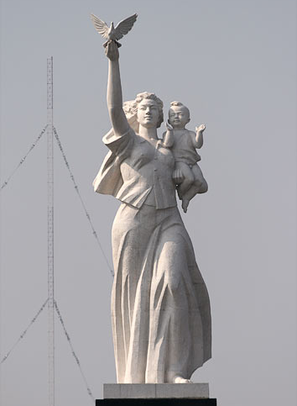

Советская СОШ

Цели:
- заставить задуматься о добром отношении к жизни, о желании творить добро;
- помочь учащимся и их родителям найти путь к сердцу друг друга, не терять душевный контакт и веру в близких людей.
Оформление:
- фотографии матерей;
- плакаты: «Есть прекраснейшее существо, у которого мы всегда в долгу, ‒ это мать» Н. Островский; «Мать ‒ это имя Бога на устах и в сердцах маленьких детей» У.Геккерей; «Все прекрасное в человеке ‒ от лучей солнца и от ласки матери» М. Горький.

Ход классного часа
Слово учителя:
Дорогие друзья! Мы собрались сегодня, чтобы поговорить с вами о самом дорогом и близком каждому человеку ‒ о матери. Почему именно сегодня, именно в вашем возрасте, который называется «переходным», «трудным»? Когда вы, сами того не желая, становитесь неуправляемыми, и зачастую своим поведением или каким-то словом огорчаете своих мам.
Я думаю, что сегодняшняя наша беседа заставит многих из вас задуматься, другими глазами посмотреть на себя и свое поведение по отношению к близким людям.
Абдурахманов Фариз споет песню «Мама» на родном языке; Зарина Асланова ‒ стихотворение «О матери».
О той, кто жизнь дарует и тепло,
Звучащее в напеве колыбельном.
О той, кто нас в терпенье беспредельном
Растит, лелеет, ставит на крыло
Родиться стоит поздно или рано,
Хотя бы для того, на этот свет,
Чтоб вымолвить впервые имя «мама»,
Которого священней в мире нет.
Учитель:
Нет ничего светлее и бескорыстнее любви матери. С первого дня рождения ребенка мать живет его дыханием, его слезами и улыбками. Мать нужна ребенку. В этом смысл ее жизни. В его уста она вкладывает родной язык. Она наполняет его духовной силой, помогает постичь вечные ценности. Не это ли держит мир.
У матери самое доброе сердце, в котором никогда не гаснет любовь, самые ласковые руки, которые умеют все. Жизнь матери ‒ это самопожертвование.
«Легенда о матери». Читает ученица Шахгусейнова Джамилия:
«Было у матери трое сыновей. Двое ‒ дети, как дети, а третий вырос негодяем. Хотя третий сын был плохим человеком, мать любила и жалела его. Он всегда обижал свою маму. Как-то раз он устроил скандал. Все соседи собрались. Он стал грозить, если соседи не уберутся по домам, что он убьет мать. Никто не поверил ему: как это можно убить родную мать? И не ушли. Тогда он вбежал в дом и действительно убил мать, выбежал из дома с кровоточащим материнским сердцем в руках. Он так торопился, что споткнулся и выронил из рук материнское сердце. Сердце упало в придорожную пыль, и все услышали, как оно, кровоточащее сердце, сказало тихим голосом матери: «Ты не ушибся, сынок? Тебе не больно?»»
Учитель:
Ребята, какие чувства вы испытали?
Ответы учащихся.
Гимном жизни звучат слова о матери: «Вся гордость мира ‒ от матерей, без солнца не цветит цветы, без любви нет счастья, без женщины нет, любви, без матери нет ни поэта, ни героя».
Учитель:
Открывая двери своего дома, мы внимательно смотрим в глаза мамы. Ведь говорят, что глаза ‒ зеркало души.
Расскажите, какие глаза у ваших мам? Что вы увидели в их глазах?
Какими чаще всего бывают глаза у ваших мам: грустными или веселыми?
Давайте, вдумаемся, а не можем ли мы сократить минуты грусти, печали, душевных огорчений наших мам?
Ответы учащихся.
Алиева Альбина читает стихотворение о матери:
Отшумит, и умчится любая беда
Как весенней порою грохочущий гром.
Если с вами она, если рядом всегда
Человек, на котором держится дом.
Чтоб было и в сердце и в доме светло
На ее доброту отвечайте добром
Пусть всегда ощущает любовь и тепло,
Человек, на котором держится дом.
(П. Градов)
Учитель:
Умеем ли мы ценить эту любовь, не знающую преград? Умеем ли мы любить и понимать свою маму?
Ответы учащихся.
С помощью учителя учащиеся составляют собирательный образ матери, совместно находят эпиграф к работе.
«Есть прекраснейшее существо, у которого мы всегда в долгу, ‒ это мать!» Н. Островский
Зарина. Песня «Диде».
Алиев Ислам. Стихотворение Р. Гамзатова «Маму береги!»
В черном небе не видать ни зги ...
Грохот грома ‒ голос твой, природа, ‒
Просит каждый час любого года:
‒ Душу мира ‒ маму береги!»
Учитель:
Вывод: Думайте больше о ваших мамах, ребята, берегите их, любите. Их любовь к вам глубока и требовательна. И именно мама имеет больше всего права требовать. Она мечтает о том, чтобы вы были хорошими людьми.

